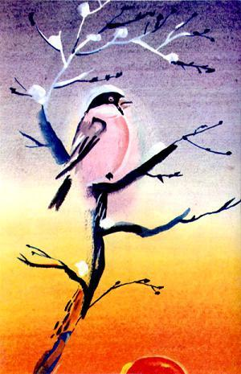Жила в тайге на дереве серая птичка. Звали ее снегирь. А под деревом жила мышка. Мышка все лето хлопотала. Собирала себе корм на зиму. А птичка только пела да летала.Пришла холодная зима. Мышка забралась в норку. А птичка осталась на дереве. Мышке было тепло, сытно. А снегирю холодно, голодно.Однажды выглянула мышка из норки. Увидала снегиря, спрашивает:— Холодно?— Холодно, — отвечает голодный снегирь. — Плохо одному. Давай, мышка, вместе жить. Сначала у тебя поживем, а потом у меня.Согласилась мышка. Привела снегиря к себе в норку. Накормила. Стали вместе жить. У мышки было тепло. Корму много. Живет снегирь хорошо. Ест вдоволь.Так прозимовали.Пришла весна. У мышки корм вышел. Говорит она снегирю:— Снегирь, уговор помнишь?— Помню, — отвечает снегирь.— Пойдем теперь к тебе жить. Твой корм есть будем.
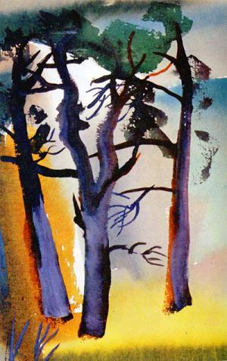
Нечего делать, согласился снегирь. Выскочил из норки, взлетел на дерево. А мышка внизу осталась. Снегирь говорит:— Я тебе корм отсюда кидать буду.А корму-то у него не было. Начал снегирь с дерева смолу собирать да мышке бросать. Ест мышка смолу, весь рот залепила. Рассердилась. Зовет снегиря:— Снегирь, иди сюда. Я тебе что-то скажу. Подлетел снегирь к мышке. Она как царапнет его по груди. У снегиря кровь пошла. Грудка покраснела.Вот почему у снегирей грудь красной стала.

